GOVERNO DO ESTADO DO CEARÁ
Elmano de Freitas da Costa
SECRETARIA DE RECURSOS HÍDRICOS
Fernando Matos Santana
COMPANHIA DE GESTÃO DE RECURSOS HÍDRICOS
Yuri Castro de Oliveira
DIRETORIA DE OPERAÇÕES
Tércio Dantas Tavares

GERÊNCIA DE SEGURANÇA E INFRAESTRUTURA
Gerente - Itamara Mary Leite de Menezes Taveira
Coordenadora - Mikaelle Duarte Mariano Feitosa
Alexandre Roberto da Silva Castro
Brenda Arielly Mendonça Rodrigues
Brunna Cristina Almeida da Silva
Felipe Rego Pinheiro
Marília Nunes de Queirós
Rafael Mota de Oliveira
Taigo Correia Pinho

Gestores Regionais de Segurança de Barragens
Daniel Afonso Nunes de Assis – Bacia da Serra da Ibiapaba
Guilherme Marques Farias – Bacia do Acaraú e Coreaú
Helder Horácio de Lucena – Bacia dos Sertões de Crateús
Johny Leanderson Lima dos Santos – Bacia Metropolitana
José Cássio Ferreira de Sales – Bacia do Alto Jaguaribe
Isaac Soares – Bacia do Baixo e Médio Jaguaribe
Edson Braga Veras Neto – Bacia do Litoral
Manoel Reginaldo da Silva – Bacia do Curu
Arimatéia Cavalcante – Bacia do Salgado
Pedro Hugo Pereira da Silva – Bacia do Banabuiú

APRESENTAÇÃO
A Companhia de Gestão dos Recursos Hídricos (COGERH), na qualidade de empreendedora, é responsável pela gestão de 91 barragens no estado do Ceará. A atuação da Companhia está alinhada às diretrizes da Política Nacional de Segurança de Barragens (PNSB), instituída pela Lei nº 12.334/2010, e fundamenta-se no compromisso com a garantia da segurança das estruturas hídricas, a mitigação de riscos e a proteção da vida humana e do meio ambiente.
Este relatório tem como finalidade apresentar, de forma sistematizada e transparente, as ações desenvolvidas ao longo do exercício de 2024 no âmbito do Programa de Gestão de Segurança de Barragens, executado pela Gerência de Segurança e Infraestrutura (GESIN) em parceria com as Gerências Regionais da Companhia.
O documento contempla o conjunto de atividades técnicas realizadas no período, com destaque para as inspeções de segurança regular das barragens e os respectivos resultados obtidos, que subsidiam a classificação das estruturas para fins de priorização das ações. São também apresentados os indicadores setoriais e corporativos relacionados à segurança de barragens, a gestão da instrumentação instalada, os investimentos aplicados em obras de recuperação e manutenção de estruturas, bem como a contratação de consultorias técnicas especializadas para o desenvolvimento de metodologias e avaliações específicas.
Adicionalmente, este relatório registra as iniciativas de capacitação e treinamento promovidas com vistas à qualificação contínua das equipes envolvidas na temática, reforçando o compromisso institucional da COGERH com a excelência técnica, a gestão preventiva e a promoção de uma cultura de segurança em barragens no âmbito estadual.
Neste contexto, este relatório se apresenta como um instrumento essencial para o acompanhamento e a transparência das ações empreendidas pela COGERH no âmbito da segurança de barragens. Espera-se que a leitura deste documento contribua para o entendimento das práticas adotadas, favoreça o diálogo técnico entre instituições parceiras e reforce a importância da atuação articulada e contínua na gestão segura dos recursos hídricos do Estado do Ceará.

Boa leitura!
Gesin

COLOCAR FIGURA – GSB EM NÚMEROS – PÁGINA INTEIRA - atualizar)
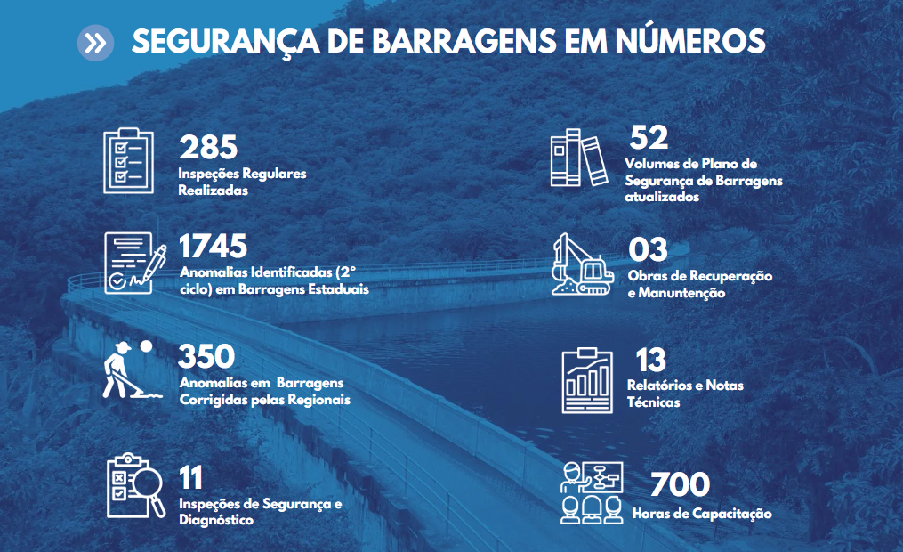

LINK NO CANVA

SUMÁRIO

1. Gestão de Segurança de Barragens na COGERH 5
2. Inspeções de Segurança Regular 6
3. Avaliação e Classificação das Barragens 7
4. Indicador Setorial e Corporativo 8
5. Instrumentação 9
6. Investimentos 11
7. Eventos e Treinamentos 12
8. Conclusão 14

Gestão de Segurança de Barragens na COGERH

A COGERH é empreendedora e responsável legal de 89 barragens distribuídas em 12 bacias hidrográficas no estado do Ceará e atua, por meio da Gerência de Segurança e Infraestrutura (GESIN), no monitoramento, na gestão de riscos e na recuperação das estruturas de modo a se enquadrar nas diretrizes estabelecidas na Lei nº 12.334/2010, alterada pela Lei nº 14.066/2020, que estabelece a Política Nacional de Segurança de Barragens (PNSB).
Tendo em vista a importância dessas estruturas na gestão dos recursos hídricos e no desenvolvimento da região ao longo dos anos, sendo possível verificar 21% das barragens acima de 50 anos de operação no Estado, a Gesin desenvolve seu programa por meio dos eixos de trabalho “Monitoramento”, “Gestão de Riscos” e “Recuperação de Barragens” que visam garantir a observância dos padrões de segurança de barragens, fomentando a prevenção por meio das Inspeções de Segurança e do Diagnóstico, da Auscultação de Instrumentação Geotécnica, da Metodologia de Priorização das Estruturas e das Obras de Recuperação.
Para que seja viável a execução dos trabalhos, existe uma gestão descentralizada que conta com o apoio das equipes das 10 Gerências Regionais distribuídas em todo o estado e compostas por técnicos responsáveis pela gestão de segurança e pelos Agentes de Guarda e Inspeção de Reservatórios (AGIR).
As ações realizadas regularmente por esses atores são monitoradas pela Gesin por meio de indicadores setoriais e corporativos que não só refletem o desempenho das atividades e das metas estabelecidas para o ano, como também auxiliam no planejamento mais assertivo das atividades, levando em conta sua continuidade e quaisquer propostas que possam, continuamente, otimizar a qualidade e a organização do programa.

[sugestão diagramação: colocar fotos bonitas como uma página (panorâmico) de duas barragens]
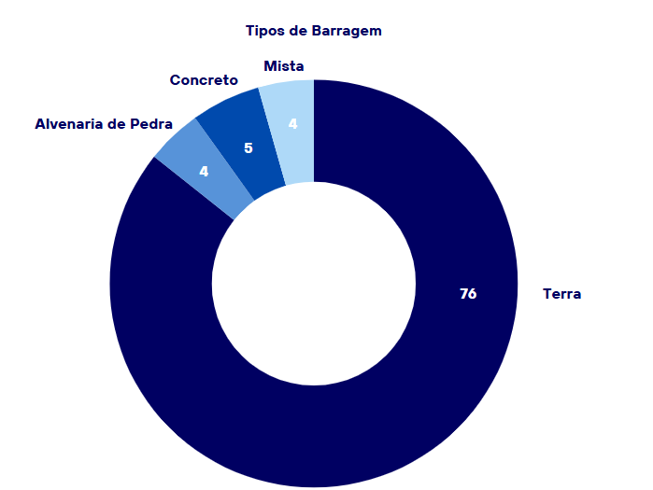Figura 1: quantidade de barragens por tipo
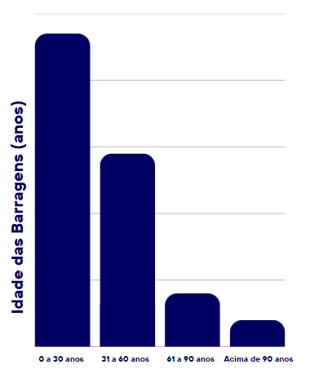
Figura 2: idade das barragens por tipo

Inspeções de Segurança Regular

As Inspeções de Segurança Regular consistem na inspeção visual das estruturas com base em checklists padronizados que são aplicados pelos responsáveis técnicos das regionais a fim de verificar o estado de conservação das estruturas e identificar e avaliar a ocorrência de anomalias que possam interferir nas suas condições de segurança e de operação.
O documento elaborado na ISR gera informações ao monitoramento que possibilitam o planejamento de ações preventivas e corretivas para reduzir riscos associados às estruturas. Nele, as anomalias são classificadas quanto à sua situação, à sua magnitude e ao seu nível de perigo que se referem, respectivamente, ao estado atual da anomalia; ao responsável pela sua correção, podendo ser pequena (P) ou média (M), quando realizada pelos Agirs e pelas gerências regionais, ou grande (G), quando realizada pela Gerência de Segurança e Infraestrutura ou pela Gerência de Manutenção; e à gravidade da anomalia para a segurança da barragem, podendo variar de 0 a 3 em ordem crescente de seriedade.
Ao longo do ano de 2024 foram realizadas 285 inspeções, das quais 183 foram em empreendimentos da companhia. Por meio dessas, foi possível identificar uma redução de 5% em relação ao ano anterior com o registro de 1745 anomalias para as 89 barragens durante o segundo ciclo, sendo 1231 anomalias identificadas como de magnitude Grande, 190, Média, 189, Pequena, e 135, Insignificante. Esse comportamento pode ser visto nos gráficos apresentados.
Quanto ao registro por bacia hidrográfica, é possível perceber um destaque para a Metropolitana, região com maior quantidade de barragens estaduais, que apresentou aproximadamente 27% das anomalias totais, seguida por Coreaú, com 15%, e Alto Jaguaribe, com 14%. No quesito estruturas acometidas, o vertedouro foi a que mais apresentou anomalias pontuadas, totalizando 296, seguida pelo coroamento com 237, pelo talude de jusante com 251 e pela estrutura de saída com 211 anomalias.
Vale destacar que as principais anomalias identificadas se referiram à presença de árvores e arbustos, à presença de erosões e à deterioração da superfície do concreto nos componentes das estruturas vertentes e nos paramentos de jusante de barragens de concreto.
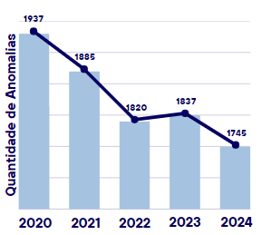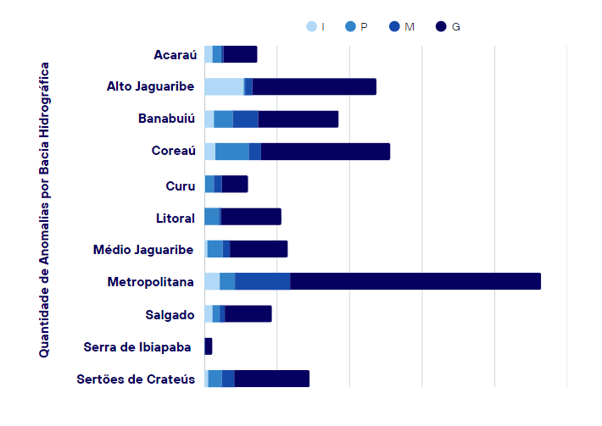
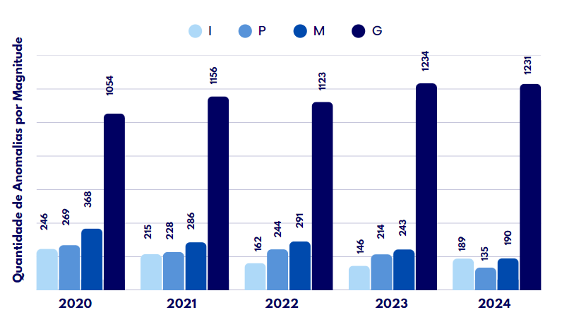

Avaliação e Classificação das Barragens

A avaliação e a classificação das barragens têm como objetivo hierarquizar as estruturas de acordo com o Nível de Priorização para Recuperação – NPR, dado pelo somatório dos produtos obtidos entre os níveis de perigo extraídos das ISRs do segundo semestre e pesos distintos, conforme tabela 1.
Tabela 2 – nível de priorização para recuperação
NPR > 9 | 8 > NPR > 4 | NPR < 3
Máximo | Médio | Mínimo
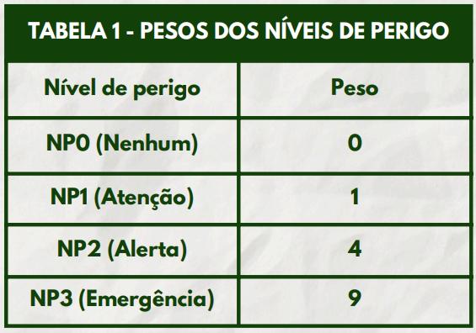
Fonte: fontenelle, 2007.
Para o ano de 2024, seguindo a metodologia descrita, foram classificadas 37 barragens com prioridade mínima, 27 com prioridade média e 26 com prioridade máxima de intervenção, totalizando em 71% das estruturas com manutenção satisfatória. Esse dado é utilizado para nortear os trabalhos de recuperação das estruturas a serem realizados no ano seguinte.
Vale ressaltar que, tendo como objetivo uma melhoria na metodologia da priorização, a Gesin promoveu ao longo do ano a mudança nos cálculos do NP nas Inspeções de Segurança Regular que deverá se basear no produto dado pela matriz GUT (Gravidade, Urgência e Tendência). Essa alteração será posta em prática a partir do ano de 2025 e espera-se que sejam obtidos resultados mais representativos quanto à definição de quais estruturas demandam mais atenção para a crescente melhoria da tomada de decisão.
Os dados referentes às ISRs e à priorização das barragens podem ser acessados no Portal Hidrológico do Ceará.
(http://www.hidro.ce.gov.br/acude/seguranca-barragens)
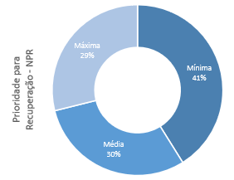

Indicadores

A Gesin monitora suas atividades por meio de ferramentas de gestão baseadas em 4 indicadores, sendo três setoriais compostos pela avaliação do monitoramento da instrumentação geotécnica, pela elaboração dos planos de segurança de barragens e pela correção de anomalias tendo como atores as regionais, e um corporativo relativo ao percentual de barragens com manutenção satisfatória. Esses resultados são demonstrados nos Fóruns de Avaliação e Gestão – FAG que ocorrem mensalmente.
4.1. Indicadores Setoriais
4.1.1. Monitoramento da Instrumentação Geotécnica
Tendo como principal objetivo realizar o acompanhamento das leituras dos instrumentos de auscultação das barragens com o fito de promover a segurança, a manutenção e a operação das estruturas da companhia, no ano de 2024 esse indicador consistiu, além do acompanhamento das leituras regularmente feitas, em 6 visitas para a coleta das leituras dos marcos de recalque, na elaboração de 3 Procedimentos Operacionais Padrão (POP) para instrumentação de barragens e de 10 relatórios de acompanhamento da instrumentação;
Como meta, foi estipulado o mínimo de 80%, tendo encerrado o ano com a realização de 96% das atividades planejadas, contando com o acompanhamento integral das leituras dos instrumentos e com a realização dos POPs e dos relatórios. Ainda, foi possível verificar a dificuldade na realização das leituras dos marcos de referência devido ao estado de conservação, gerando a necessidade de construção de novos.
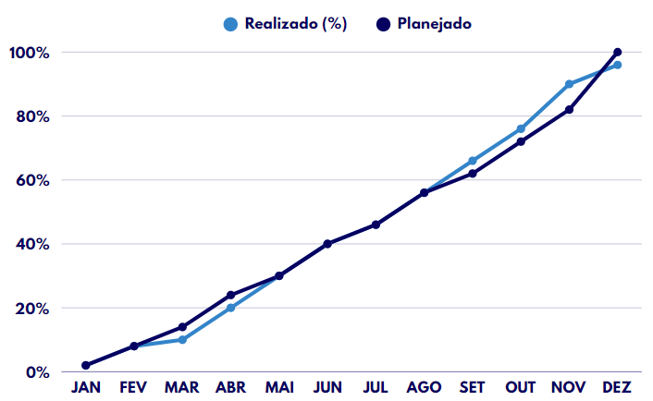

4.1.2. Plano de Segurança de Barragens
Os volumes de I a IV dos PSBs dos empreendimentos da companhia são elaborados pela equipe da Gesin, existindo limitações quanto à existência de informações básicas de projeto, intervenções feitas e históricos de registros que, por vezes, a companhia não possui. Atualmente, das 89 barragens da companhia, três possuem os PSBs completos, sendo elas Jaburu I, Jaburu II e Do Batalhão, e 79 possuem os volumes I a IV elaborados pela Gesin, totalizando 316 volumes.
Contudo, considerando a previsão da Resolução ANA N° 121, de 09 de maio de 2022, a barragens classificadas como Classe A devem ter seus PSBs revisados a cada 5 anos de modo a manter as informações condizentes com a real situação da estrutura. Desse modo, como os primeiros volumes foram desenvolvidos em 2019, sendo todos volume I, e seguindo a demanda prevista em lei sobre a importância de mantê-los atualizados, o indicador para o ano de 2024 teve como meta, satisfatoriamente cumprida, fazer a revisão, a atualização e a padronização de 52 volumes.
4.1.3. Indicador Regional: Correção de Anomalias
O indicador setorial de correção de anomalias se refere ao acompanhamento das atividades das regionais no que se refere à correção das anomalias de magnitudes pequena e média que foram verificadas na ISR realizada durante o segundo ciclo de inspeção do ano anterior. No ano de 2024, o percentual acumulado de anomalias corrigidas ao todo foi de 85,90% que corresponde à 350 anomalias de 406 verificadas. O gráfico mostra o resumo das anomalias verificadas e corrigidas nas regionais.
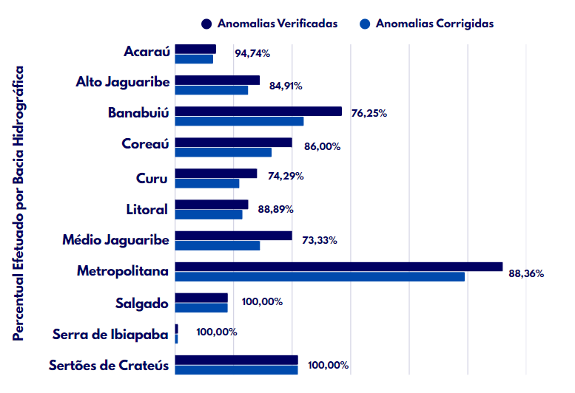

4.3. Indicador Corporativo
O indicador corporativo se baseia na classificação de risco das barragens da companhia, sendo essa classificação de responsabilidade do fiscalizador, no caso SRH e ANA. No ano de 2024, a meta era obter 90% das barragens com classificação de risco baixa, tendo sido obtido 98,88% em decorrência da classificação única da barragem Jaburu I como “Alta”. Vale ressaltar que a Cogerh busca a captação de recursos externos para a execução de obras de recuperação na referida estrutura e que a atuação da Gesin foi focada, durante o referido ano, nas barragens com potencial de elevação de classificação de risco, como Trapiá III localizada do município de Coreaú e Olho d’água localizada em Várzea Alegre.

Instrumentação

A instrumentação de auscultação em barragens consiste em um conjunto de instrumentos importantes para a análise periódica das condições de segurança da estrutura por meio de informações coletadas e analisadas com base em parâmetros de controle estabelecidos para a detecção de eventuais anomalias. No caso dos empreendimentos da Companhia, 24 possuem instrumentos instalados ao longo da estrutura que podem ser piezômetros de tubo aberto (PZ), medidores de nível d’água (MNA), medidores de vazão de percolação (MV) ou marcos de recalque (MR), existindo em 14 barragens pelo menos dois desses instrumentos.
O monitoramento das leituras integra o eixo de gestão de segurança da Gesin e acontece com o apoio dos Agirs, que se responsabilizam pelas leituras dos instrumentos em campo, e das Gerências Regionais, que fazem o cadastramento mensal daquelas no sistema. A Norma Interna de Segurança de Barragens prevê uma periodicidade mínima, devendo os piezômetros e os medidores de nível d’água serem verificados quinzenalmente, os medidores de vazão, caso ocorra detecção de vazão, semanalmente e marcos de recalque, anualmente.
A Gesin monitora o comportamento da série histórica por seção instrumentada da barragem, analisa os dados e elabora relatórios que avaliam a efetividade das coletas das leituras em campo e o percentual de leituras consideradas anômalas. A primeira corresponde ao percentual da quantidade de registros que foram feitos em relação ao total de leituras mínimo esperado para o período observado, sendo considerado anormal percentuais abaixo de 90%. Já o percentual anômalo representa a quantidade de dados, em relação ao total, que tiveram valores maiores que a profundidade do respectivo instrumento, sendo considerado percentuais acima de 10% como anomalias.
Figura 3- evolução efetividade média das leituras
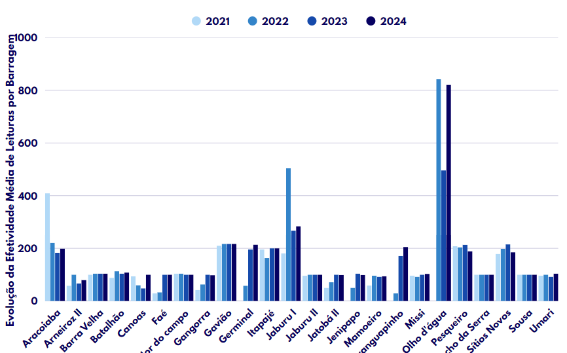
O gráfico apresentado mostra a evolução da efetividade média das leituras por barragem considerando todos os instrumentos, sendo possível perceber um aumento em 2024 em relação aos anos anteriores. É válido ressaltar que para as barragens Germinal, Jenipapo, Maranguapinho e Olho d’água os instrumentos se tornaram operantes em 2022 e que no ano de 2024 foram construídos 02 marcos de referência na barragem Aracoiaba para viabilizar o monitoramento do recalque na estrutura.
Figura 4 – Exemplo de marco de referência construído na barragem Aracoiaba
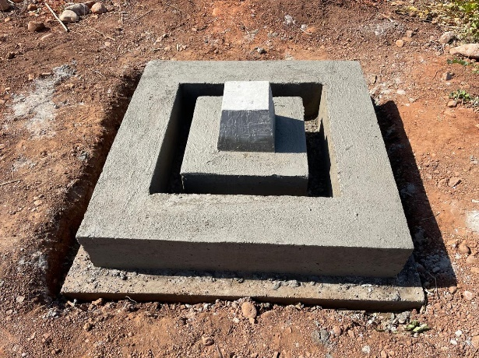
- Recuperação de Barragens
O eixo de recuperação de barragens da Gesin, frente à priorização das estruturas, organiza as ações referentes às obras de reparação das anomalias identificadas nas inspeções que possam comprometer gravemente a operação e a segurança a jusante.
No ano de 2024, dando seguimento às obras iniciadas em 2023, houve um desembolso de R$ 1.805.117,90 para a barragem Cipoada, contando com a execução de proteção granular no talude de jusante e a reabilitação do sistema de drenagem, e de R$ 1.638.412,20 para a Barragem Poço Verde, com a recuperação do rip-rap, a recomposição do aterro compactado no talude de jusante, execução da proteção vegetal e a reabilitação do sistema de drenagem. Por fim, para o processo de recuperação da barragem Pau Preto, que iniciou no segundo semestre de 2024, fez-se um investimento de R$ 157.971,60 reais referentes à limpeza do talude e da região de jusante, à limpeza do canal de restituição do vertedouro, ao reforço da base do cordão de soleira e recomposição da proteção vegetal do talude de jusante.
Figura 5 - Obra de recuperação na barragem Cipoada - antes e durante
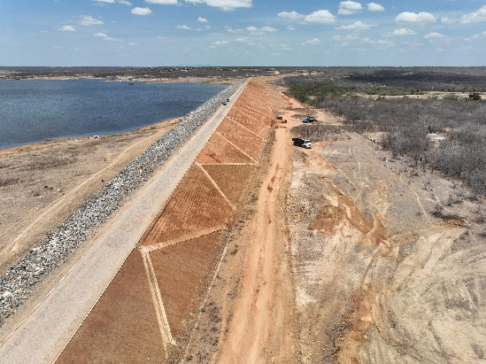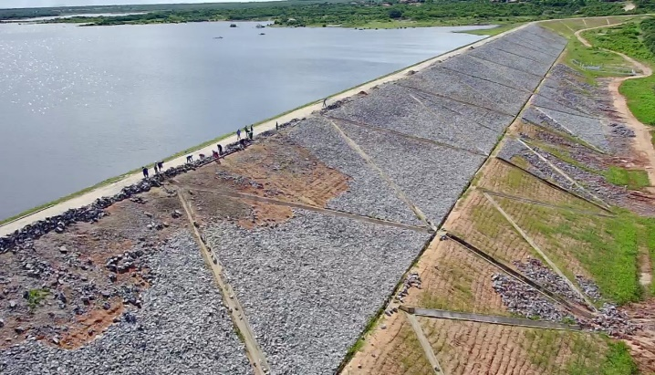
Figura 6 - Obra de recuperação na barragem Poço Verde - antes e durante
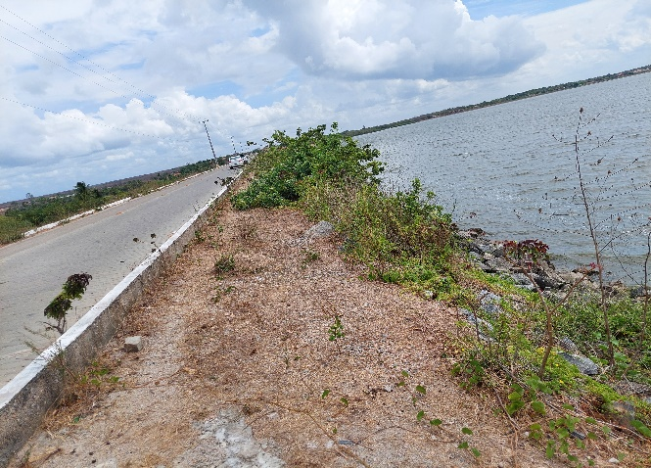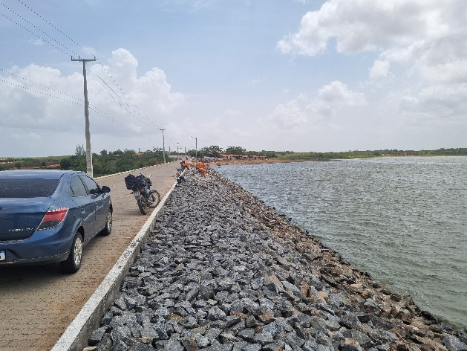

Investimentos

Em 2024, houve um investimento de R$ 6,4 milhões com a manutenção da segurança dos empreendimentos e com a formação técnica da equipe, sendo possível visualizar no gráfico apresentado abaixo, que mostra a evolução dos investimentos de acordo com o objetivo ao longo dos anos. Com isso, é possível perceber que houve uma redução no valor efetivamente pago pela companhia com obras em barragens, sendo visível a mudança na composição dos objetos de contrato, com um aumento dos investimentos em estudos e projetos.
Dessa forma, diferindo dos anos de 2022 e 2023 em que o foco das atividades esteve nas recuperações das estruturas, foram gastos cerca de R$ 2,0 milhões referentes à definição dos parâmetros de controle de instrumentação, à revisão e à atualização da metodologia aplicada às Inspeções de Segurança Regular (ISR) em barragens de terra e de concreto com os respectivos manuais de aplicação e treinamento, bem como à avaliação de anteprojeto e projeto básico de recuperação e à consultoria em segurança de barragens que contou com diagnóstico e relatório para as estruturas visitadas.

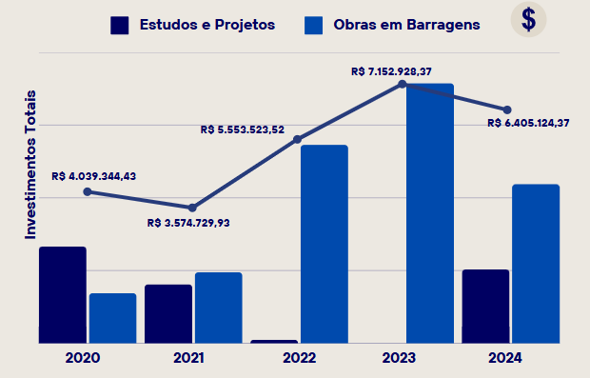Figura 7: colocar esse gráfico no capítulo

Essa diferença visível graficamente reflete o empenho da Gesin em relação ao desenvolvimento e a padronização de metodologias para capacitação da equipe e para um melhor monitoramento dos empreendimentos, tendo sido contratado, pela Companhia enquanto empreendedora, um serviço especializado de consultoria técnica de um Painel de Segurança de Barragens com o fito de buscar apoio na realização das exigências previstas na PNSB, melhorando a confiabilidade, a qualidade e a segurança em relação aos projetos, às obras e à gestão de risco em segurança de barragens.

Implementação do PAE da barragem Jaburu I

A Implementação do Plano de Ação de Emergência da Barragem Jaburu I vem sendo realizada pela equipe de Segurança de Barragens da Cogerh, tendo como base o estabelecido no PSB da barragem. Em 2023, a companhia contou com o apoio de consultores do Banco Mundial no planejamento das atividades, tendo sido as primeiras atividades desenvolvidas pela Gerência Regional da Serra da Ibiapaba para atualizar os contatos dos envolvidos, realizar reuniões com os poderes públicos e reconhecimento da ZAS por meio de aerolevantamento da região com o uso de drones, verificando a existência de residências, de núcleos populacionais e de locais com acessos vulneráveis.
Em 2024, dando continuidade aos trabalhos, a regional realizou a etapa de cadastramento da população, contando com fases de seleção, de treinamento e de capacitação de moradores locais que atuaram como cadastradores, de realização de seminários de apresentação do PAE, de levantamento de campo e, por fim, de refinamento dos dados. Ao todo, foram realizados 204 cadastramentos, sendo possível a plotagem de mapas ilustrativos das localizações de concentração de imóveis e de pessoas ao longo da mancha de inundação.
Verificou-se a existência de 129 imóveis em uso e 75 sem uso, 342 pessoas residentes que, em sua maioria, declarou não possuir qualquer tipo de deficiência ou dificuldade de mobilidade, sendo cerca de 16% constituído por pessoas idosas e com mobilidade reduzida. Quanto à forma de comunicação, a maioria relatou utilizar rádios, existindo também a indicação de utilização de redes sociais, com Instagram, Whatsapp e Facebook como forma de se manter atualizadas. Isso mostra que para a região é possível estabelecer uma forma de comunicação eficaz.
Figura 8 - Mapa de distribuição dos pontos cadastrados ao longo da mancha de inundação na ZSS
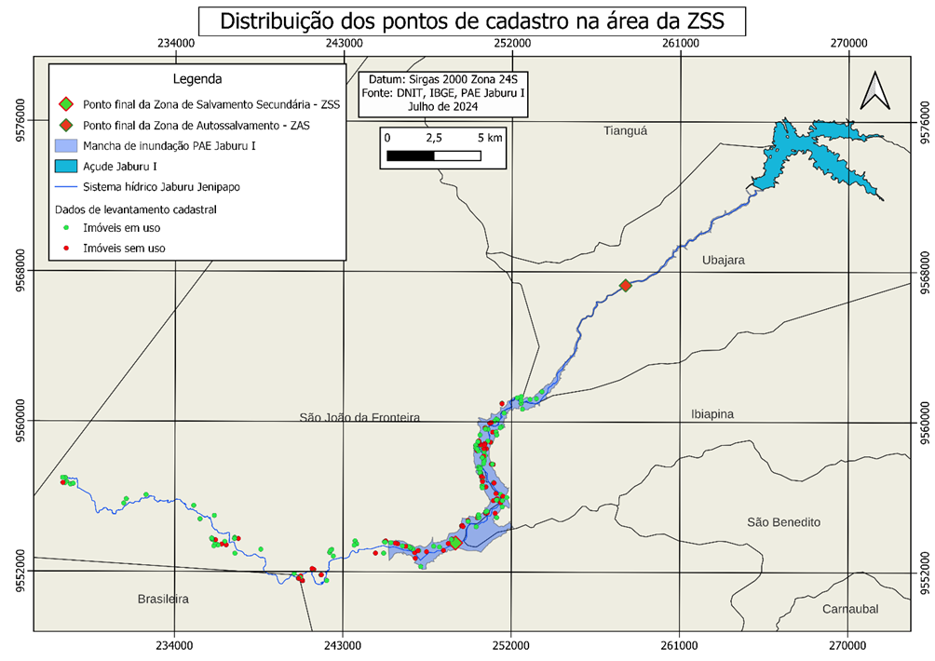

Eventos e Treinamentos

Ao longo do ano, a equipe técnica da Gesin e das Gerências Regionais buscaram participar de eventos de capacitação, como oficinas, congressos e treinamentos, totalizando 691 horas, sendo os principais eventos descritos abaixo.
PFMA | CBDB  (BELO HORIZONTE) | SEMINÁRIO AESA | FIEC SUMMIT | OFICINA DE GEOTECNOLOGI | TREINAMENTO CHECKLIST | OUTROS | TOTAL (H)
252 | 102 | 24 | 32 | 64 | 180 | 45 | 699

Workshop Análise de Risco e Modo de Falha Potencial (PFMA)
A oficina foi realizada entre os dias 22 e 26 de janeiro de 2024 no município de Ubajara, incluindo visita técnica a barragem Jaburu I. Foi desenvolvida em um processo participativo com condução da Gerência de Segurança e Infraestrutura, Gerência Regional da Bacia da Serra da Ibiapaba da Cogerh e de Consultores do Banco Mundial. Também participaram do evento os Gestores Regionais de Segurança de Barragens da Cogerh, a Secretaria de Recursos Hídricos do Estado do Ceará, a Universidade do Vale do Acaraú, Defesa Civil do Estado do Ceará e Piauí.
O resultado do trabalho foi a identificação e descrição de 17 modos de falhas para a barragem Jaburu I. Para todos os modos de falha foram identificados os fatores adversos que tornam o modo de falha "mais provável" e os fatores favoráveis que tornam o modo de falha "menos provável". Além disso, também foram identificadas medidas estruturais e não estruturais para reduzir o risco associado a cada modo de falha. Por fim os modos de falha foram classificados quanto a probabilidade de falha e magnitude da consequência.

Figura – Inspeção da barragem Jaburu I
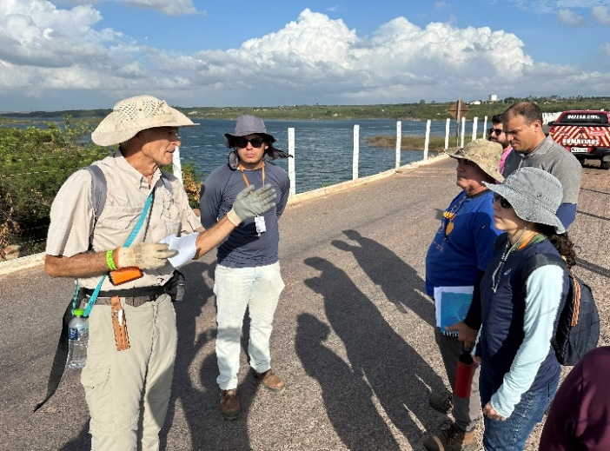

Dam’s Week 2024

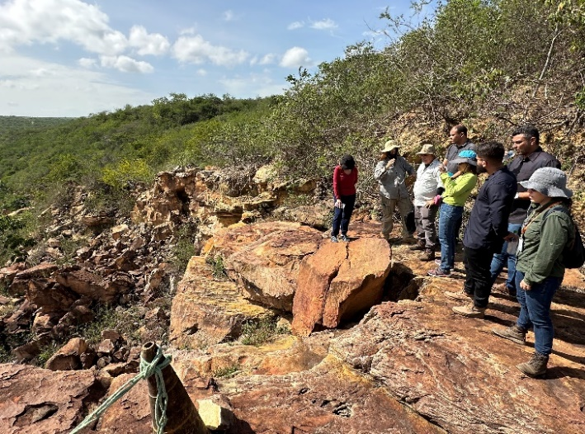

Figura – Participantes do Workshop de PFMA
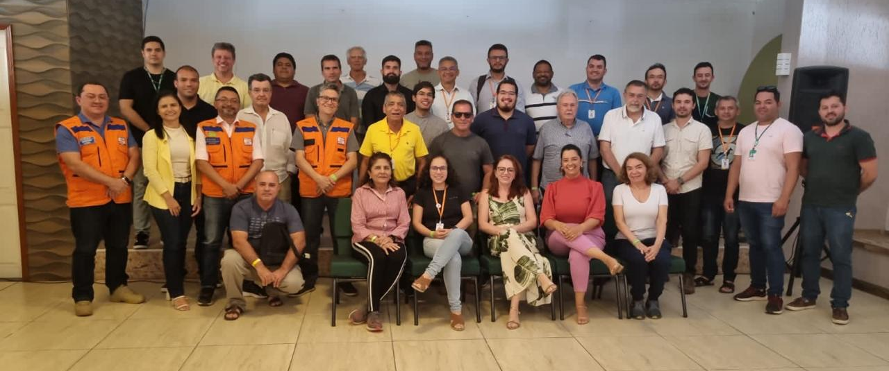
Curso de Fortalecimento da Gestão de Risco de Desastres e Segurança de Barragens
No dia 22 de fevereiro de 2024, no âmbito do projeto “Global Facility for Disaster Reduction and Recovery”, com apoio do Banco Mundial, foi realizado um evento de capacitação para fortalecer as equipes da Defesa Civil do Ceará quanto à gestão de risco de desastres e segurança de barragens. O evento foi realizado pela Secretaria de Recursos Hídricos (SRH) no Centro Integrado de Segurança Pública (CISP) e teve a presença e o apoio da GESIN (COGERH), do Banco Mundial e da Coordenadoria Estadual de Defesa Civil.
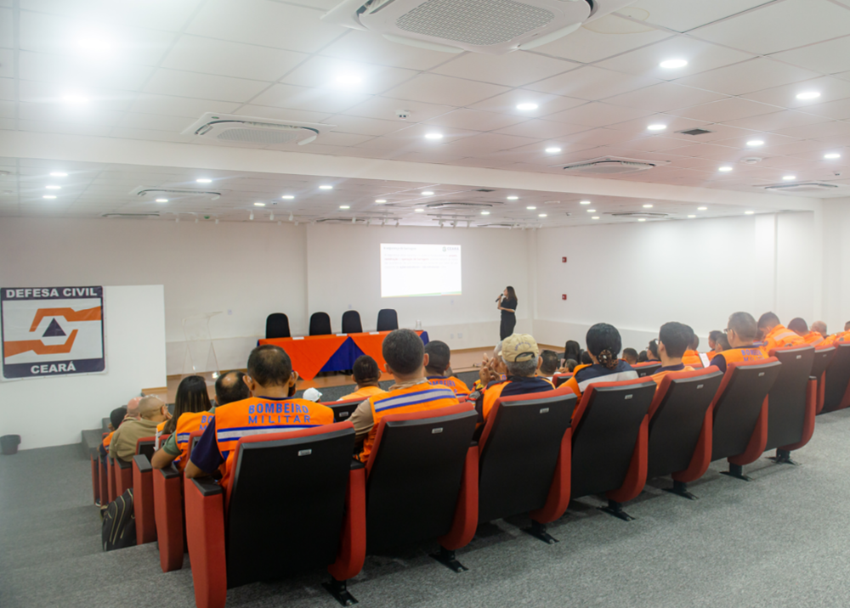
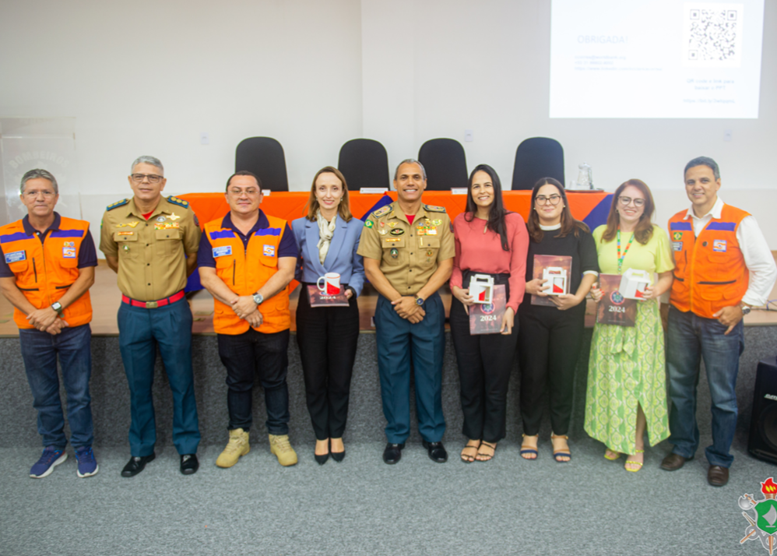

Dams Week 2024
Entre os dias 18 e 23 de agosto aconteceu o Dams Week 2024, promovido pelo Comitê Brasileiro de Barragens, em Belo Horizonte. Na ocasião, além da programação voltada para questões técnicas relacionadas à engenharia de barragem e gestão de risco, houve a organização do Encontro Mulheres e Barragens que teve como mediadora Adriana Verchai, Membra da comissão técnica ZA2 – Diversidade de Gênero e Inclusão da ICOLD, objetivando dar espaço à discussão sobre os desafios encontrados pelas mulheres que buscam representatividade da área.
É importante ressaltar que nessa edição foi apresentado um estudo de caso da Companhia pela representante do Banco Mundial, Clarice de Mendonça, que apresentou a implantação do PAE na barragem Jaburu I, mostrando o que já tinha sido executado e os desafios encontrados durante o planejamento desse projeto.
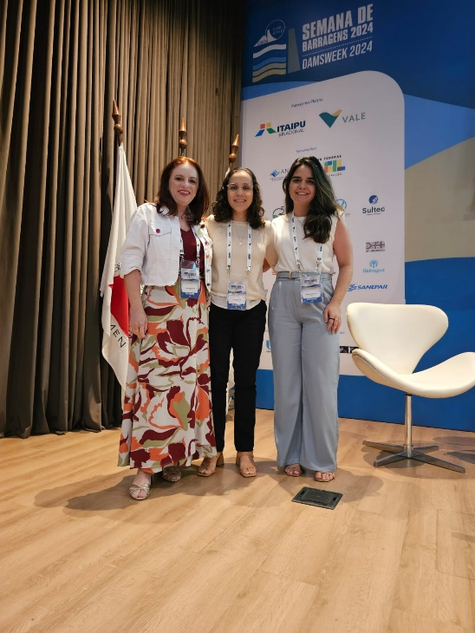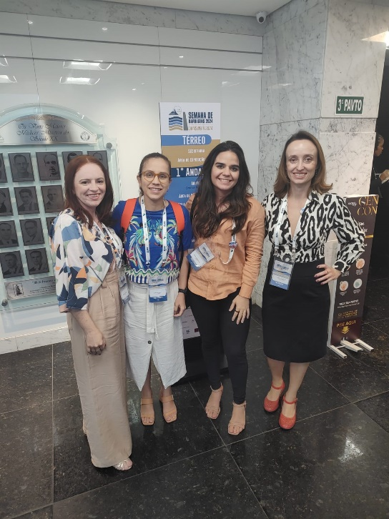

Figura 9- Encontro Mulheres e Barragens
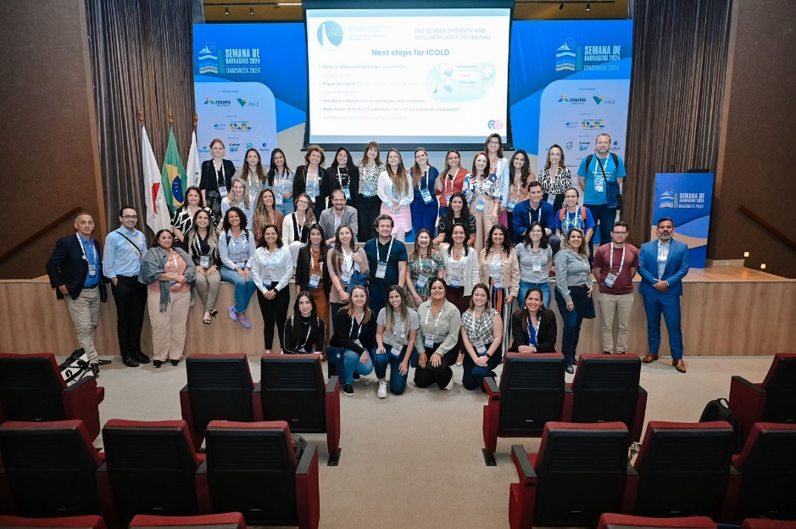
Figura 10 - Apresentação sobre a implementação do PAE da Barragem Jaburu I por Clarice de Mendonça, representante do Banco Mundial
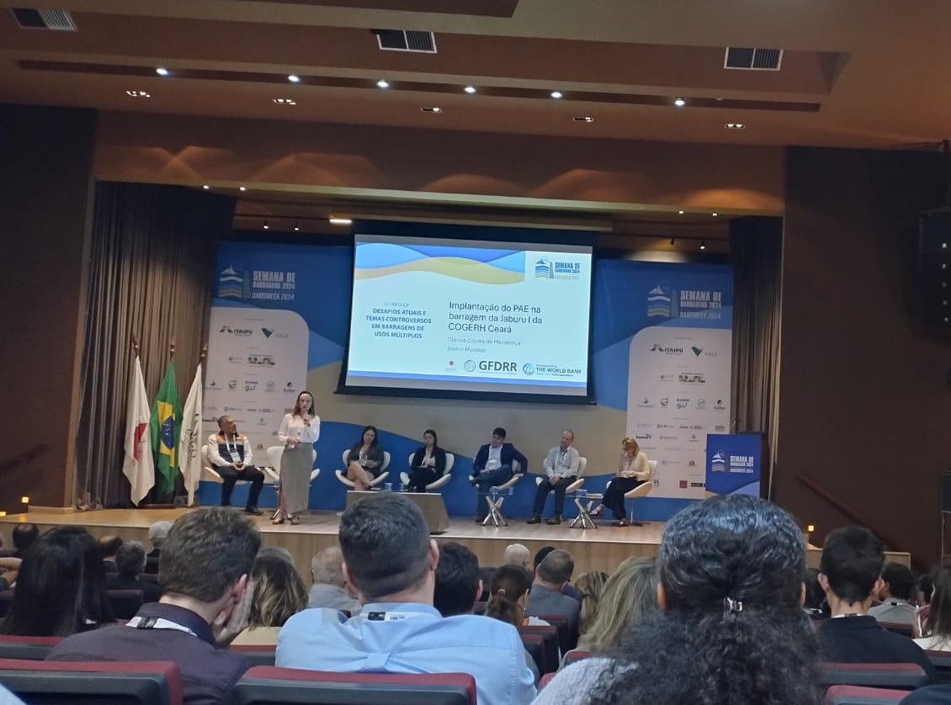

Treinamento do novo manual para checklist em barragens de terra e de concreto
Nos dias 26/11/2024 a 29/11/2024 foi realizado pela Gesin, como objeto contratual com a empresa Nova Engevix Engenharia, o treinamento referente à aplicação da nova metodologia a ser utilizada para cálculo do nível de perigo das barragens. Essa metodologia, além de contar com a revisão dos checklists que eram utilizados anteriormente, trouxe atualizações importantes quanto à utilização da matriz GUT na avaliação das anomalias a serem pontuadas para o cálculo do nível de perigo.
Essa ação teve como resultados a elaboração de dois manuais de preenchimento, sendo um para barragens de terra e outro para as de concreto e o treinamento com visitas de campo, onde os gestores regionais puderam simular o uso do novo método junto aos consultores. Espera-se que os frutos dessa atividade possam ser materializados no ano de 2025 a partir da aplicação do novo método no registro das ISR’s do segundo ciclo de monitoramento.
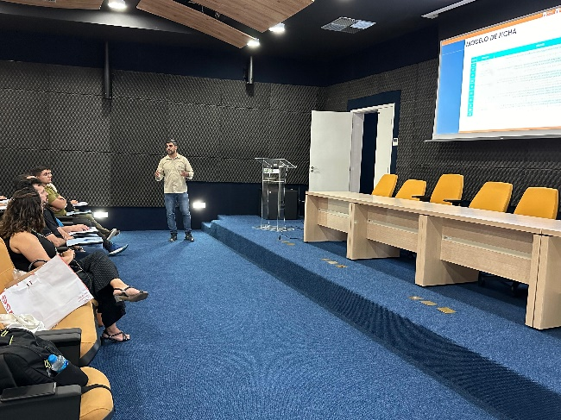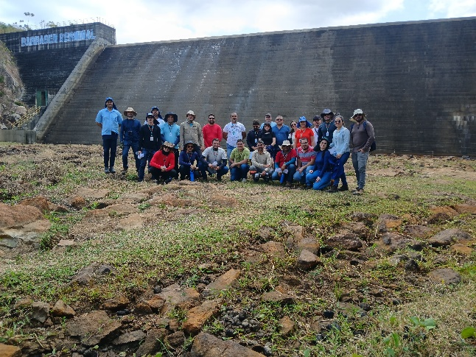

Websérie sobre segurança de barragens
No âmbito da assistência técnica do Banco Mundial para o Estado do Ceará de fortalecimento da capacidade de segurança de barragens, por meio do Programa Japão-Banco Mundial para Integração da Gestão de Risco de Desastres em Países em Desenvolvimento com recursos do Fundo Global para a Redução e Recuperação de Desastres (GFDRR), percebeu-se a necessidade de criação de conteúdo informativo de modo a melhorar o conhecimento e o engajamento da sociedade.
Assim, em parceria com a Secretaria dos Recursos Hídricos (SRH), a companhia realizou uma Websérie que foi lançada tanto nos sites oficiais, como nas redes sociais, abordando temas como fiscalização, tipos de barragem, nível de segurança, preparação para situações de emergência e curiosidades. Os vídeos podem ser acessados através do qr code abaixo.
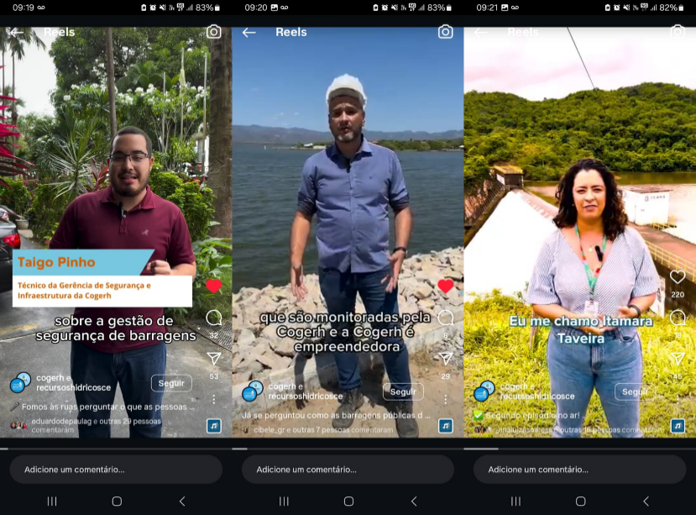

Conclusão

O desenvolvimento do Programa de Gestão de Segurança de Barragens ao longo do exercício de 2024 reafirma o compromisso da COGERH com a manutenção da integridade estrutural de seus empreendimentos e a promoção da segurança hídrica no Estado do Ceará. No total, foram realizadas 183 inspeções de segurança regular, possibilitando o monitoramento contínuo das condições das barragens sob responsabilidade da Companhia.
Em comparação ao ano anterior, observou-se uma redução de 5% nas anomalias identificadas, resultado que reflete o aprimoramento das ações de manutenção e a efetividade das rotinas de inspeção. De acordo com a classificação adotada pela Gerência de Segurança e Infraestrutura (GESIN), 71% das estruturas apresentam atualmente condições satisfatórias de manutenção.
Os indicadores setoriais e corporativos previstos no planejamento foram plenamente alcançados, demonstrando a eficiência da atuação integrada entre as unidades da Companhia. O monitoramento da instrumentação geotécnica foi conduzido conforme o cronograma estabelecido, garantindo o acompanhamento técnico dos parâmetros críticos de segurança das estruturas.
No que se refere à recuperação de barragens, foram realizadas intervenções estruturais nas barragens Cipoada, Poço Verde e Pau Preto, totalizando um investimento da ordem de R$ 4.374.261,84. Complementarmente, foram destinados R$ 2.030.862,53 a estudos e projetos técnicos no âmbito do Programa, voltados ao aperfeiçoamento das metodologias de avaliação e à elaboração de soluções de engenharia específicas.
Destaca-se, ainda, o avanço na implementação do Plano de Ação de Emergência (PAE) da barragem Jaburu I, primeira estrutura da Companhia a contar com esse instrumento em desenvolvimento, em conformidade com as exigências legais e boas práticas de gestão de riscos. Também merecem registro os eventos de capacitação e os treinamentos realizados, com ênfase no Workshop de Análise de Modos de Falha Potencial (PFMA) da barragem Jaburu I, que contribuiu para o fortalecimento das capacidades técnicas da equipe envolvida.
Os resultados alcançados ao longo de 2024 evidenciam a consolidação de uma cultura institucional voltada à gestão preventiva, à melhoria contínua e à segurança das barragens operadas pela COGERH. A Companhia segue comprometida com a transparência, a responsabilidade técnica e o fortalecimento das políticas públicas voltadas à proteção dos recursos hídricos e da população cearense.

